Escola Saber Viver
Aluno (a): _________________________________________.
Data: ____/____/_____ série: _________
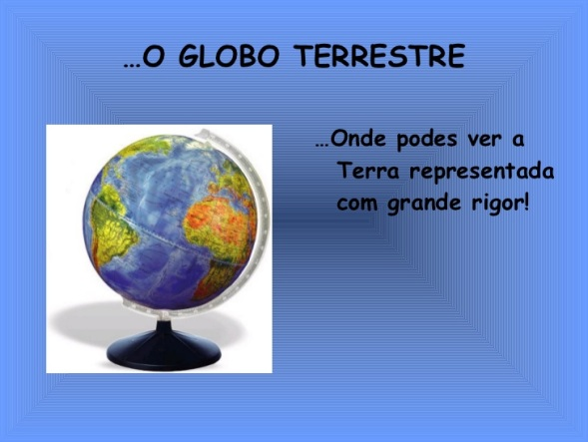
Atividades para fixar de ciências
Representação do planeta Terra.
O globo terrestre página 19.
O planisfério página 20.
Olhando para nosso planeta página 23.

1) Qual é a forma que mais se aproxima da realidade para representar a Terra? O que ele mantém?
R-_____________________________________________________________
_______________________________________________________________
_______________________________________________________________

2) Como pode ser usado o globo terrestre?
R - ____________________________________________________________
_______________________________________________________________
_______________________________________________________________

3) Cite uma vantagem e uma desvantagem desse tipo de representação da Terra (globo terrestre).
R - _____________________________________________________________
_____________________________________________________________________________________________________________________________________________________________________________________________

4) Como se chama a outra forma de representar o nosso planeta?
R- _____________________________________________________________
_______________________________________________________________

5) Complete de acordo com o texto da página 20.

Planisfério é o ____________ que representa toda a _______________ da ____________ em uma área ____________, como uma folha de __________ ou uma __________ de _____________.

6) Por que o planisfério não é uma representação fiel do formato de Terra ?
R- _____________________________________________________________
______________________________________________________________________________________________________________________________

7) Se observássemos nosso planeta do espaço veríamos partes em tons de marrom , verde e branco. Como são chamadas essas partes?
R - _____________________________________________________________
_______________________________________________________________

8) Podemos enxergar também porções do globo terrestre na cor azul. O que corresponde aos mares e oceanos?
R - _____________________________________________________________
_______________________________________________________________

